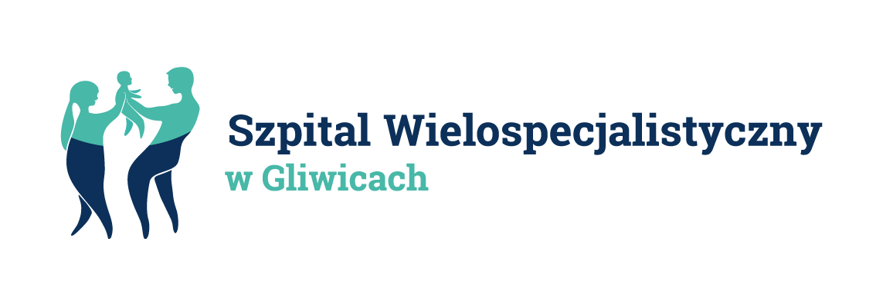
Znak postępowania 2/UZP/18

Załącznik Nr 5 do SIWZ
wzór

…………………………………………
(pieczęć Podmiotu trzeciego)

ZOBOWIĄZANIE PODMIOTU TRZECIEGO
W postępowaniu o zamówienie publiczne prowadzonym w trybie przetargu nieograniczonego na
„Opracowanie kompleksowej dokumentacji projektowej oraz wykonanie robót budowlanych polegających na przebudowie i modernizacji bloku porodowego dla zadania pn. Poprawa jakości świadczonych usług medycznych w zakresie koordynowanej i kompleksowej opieki nad matką
i dzieckiem w Szpitalu Wielospecjalistycznym w Gliwicach w ramach Regionalnego Programu Operacyjnego Województwa Śląskiego na lata 2014-2020, Oś Priorytetowa X Rewitalizacja oraz infrastruktura społeczna i zdrowotna Działanie 10.1 Infrastruktura ochrony zdrowia”
przez Szpital Wielospecjalistyczny Sp. z o.o. w Gliwicach, ja niżej podpisany:

…………………………………………………………………………………………….…………………………………………………
działając w imieniu i na rzecz
……………………………………………………………………………………………………………….
(nazwa (firma) i dokładny adres Podmiotu trzeciego)

oświadczam, że:

zobowiązuję się do oddania na potrzeby wykonania zamówienia pod nazwą: ……………………
…………………………………………………………………………………………………………..
następującemu wykonawcy (nazwa i adres wykonawcy):
……………………………………………………………………………………………………………
………………………………………………………………………………………………………….
następujących zasobów (np. wiedza i doświadczenie, potencjał techniczny, potencjał kadrowy, potencjał ekonomiczny lub finansowy):
……………………………………………………………………………………………………………
………………………………………………………………………………………………………….
Oświadczam, iż:
a) udostępniam Wykonawcy ww. zasoby, w następującym zakresie:………………………
b) sposób wykorzystania udostępnionych przeze mnie zasobów będzie następujący:………
c) charakter stosunku łączącego mnie z Wykonawcą będzie następujący: ……………
d) zakres mojego udziału przy wykonywaniu zamówienia będzie następujący: ………..
e) okres mojego udziału przy wykonywaniu zamówienia będzie następujący: …………..

… dnia … … …r.

…………………………………………………………
(podpis Podmiotu trzeciego)
* niepotrzebne skreślić

